福建水利电力职业技术学院

比价采购文件

采购编号：XGB2024007

项目名称：2024届毕业主题校园文创U盘采购项目

采购方式：比价采购（部门自行采购）
采购单位：福建水利电力职业技术学院学生工作部

二〇二四年五月

第一部分 比价采购公告

现就福建水利电力职业技术学院学生工作部所需的2024届毕业主题校园文创U盘采购项目进行比价采购，特邀请国内合格的供应商前来提交密封的比价文件。
一、采购编号：XGB2024007
二、采购项目：2024届毕业主题校园文创U盘采购项目
三、项目名称及数量：详见比价采购项目一览表。
四、交货地点：福建水利电力职业技术学院学工部204。
五、合格的供应商：符合《中华人民共和国政府采购法》第二十二条及本比价文件规定条件的供应商。
六、密封报价截止时间：2024年6月5日上午9：00（北京时间）。逾期收到或不符合规定的比价文件不予接受。
七、比价时间：2024年6月5日上午9：00（北京时间）。
八、比价地点：福建水利电力职业技术学院学工部202。

学院地址：永安市巴溪大道2199号
邮 编：366000 电 话：（0598）3800317
联 系 人：王老师 邮 箱：15127072079@163.com

比价采购项目一览表
合同包号 | 项目名称 | 数量 | 主要技术规格 | 最高限价 | 交货地点 | 交货期限
1 | 2024届毕业主题校园文创U盘采购项目 | 6103 | 详见第三部分采购项目内容及要求 | 180000元 | 按采购单位指定地点 | 6月12日前
注：
1.报价人应按合同包报价，对同一合同包内所有品目号内容报价时必须完整。
2.本项目设有最高限价，报价人的报价超过最高限价的为无效报价，其报价按无效报价处理。

第二部份 比价须知
一、比价须知：
1.比价时间：2024年6月5日上午9：00（北京时间）
2.比价地点：福建水利电力职业技术学院学工部202。
3.报价方式：一次性包干价包括税费以及运输费等一切相关费用。
4.比价办法：采用经评审的最低价法。即对所有资格审查合格的供应商的报价，在全部满足比价文件实质性要求前提下，依据统一的价格要素评定最低报价，以提出最低报价的报价人作为供应商的评审方法。供应商无需到达现场比价。
5.比价文件递交：报价人需提交报价文件正本一份。用信封密封，并标明项目编号、项目名称、报价人名称，并盖公章。比价文件递交可采用邮寄或现场递交的方式。
6.无效报价：有下列情况之一的，为无效报价。
(1)合格的供应商不足三家或最低报价超过最高限价的；
(2)售后服务要求不满足采购单位要求，采购单位不能接受的。
7.付款方式：完成报告编制，经采购人验收合格后十日内支付全部服务费。
二、供应商资质要求：
1．报价人必须符合《中华人民共和国政府采购法》第二十二条规定。
2．报价人必须应具有本次比价货物或服务的营业范围，并提供加盖报价人公章的合格有效的营业执照副本复印件和经年检的税务登记证副本复印件。（若三证合一，仅需提供有“统一社会信用代码”的法人营业执照副本复印件）
3．本项目不接受联合体报价。
三、本比价文件的解释权属于福建水利电力职业技术学院学生工作部。

第三章 采购内容及要求
一、项目名称：2024届毕业主题校园文创U盘采购
二、数量：6103个
三、供货期限 ：6月12日前
四、采购内容及要求：
序号 | 服务内容 | 单位 | 数量 | 服务要求 | 备注
1 | 2024届毕业主题校园文创U盘采购 | 个 | 6103 | ①材质：枫木  ②容量：64G  ③接口版本：3.0及以上  ④椭圆u盘尺寸：60*28.3*9.2mm（两端为圆弧形，见参考图）  ⑤外壳尺寸：81*54*20mm（外壳为翻盖，磁吸款式）  ⑥芯片速度：写入速度35M/s以上、读取速度70M/s以上  ⑦定制图案：外壳和u盘均需印刻学校校徽校名（见参考图）  ※不能使用扩容虚假芯片、拆机二手芯片等，需提供u盘芯片相关进货证明或授权书，标明详细的芯片品牌、型号等信息。至少质保3年。 | 参考图片  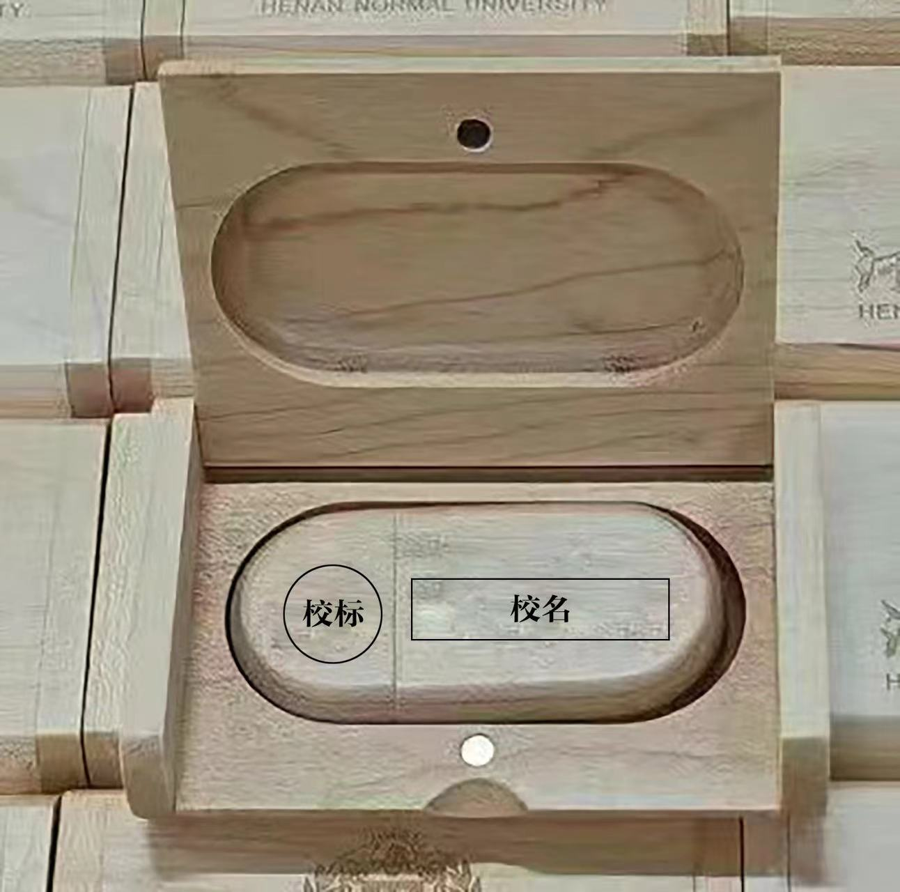  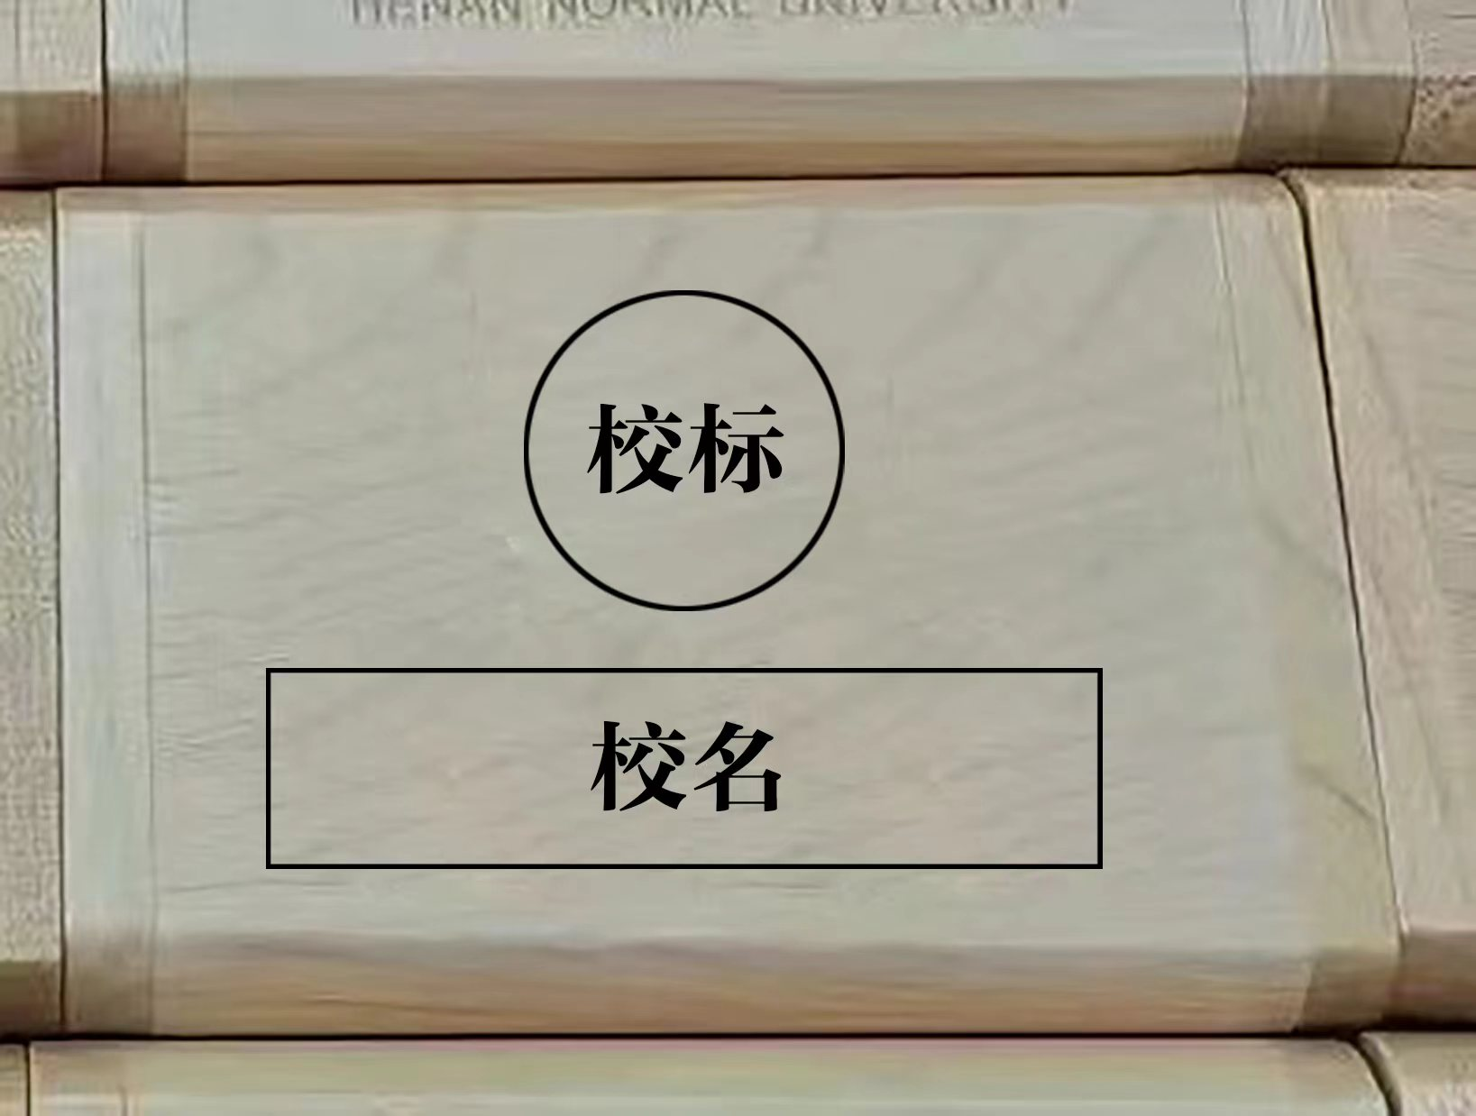

五、质量要求：

1.产品执行标准：符合国家标准。

2.货物应是全新的经检验合格的产品，积压的库存商品排除在外；完全符合比价采购规定的质量、规格等要求，报价人须完全响应本项目规格质量要求并按采购清单供货。

3.货物包装均应有良好的防湿、防锈、防潮、防雨、防腐及防碰撞的措施并保证安全、完整、运达采购人指定现场。凡由于包装不良造成的损失和由此产生的费用均由报价人承担。
六、服务及其他要求：

1.所有货物要求实行“三包”服务，货物出现质量问题，报价人应立即无条件更换新货物。

2.中标金额在叁万元以上的，采购人应与中标的报价人签订合同，盖章后生效。

3.比价文件中未有载明的部分，报价人可以与采购人在采购合同中另行补充约定，一切条款须以报价人与采购人签订的采购合同为准。

4.违约责任

（1）报价人逾期履行服务的，报价人应按逾期交付总额每日千分之三向甲方支付违约金，由采购人从待付货款中扣除。报价人无正当理由逾期超过约定日期30日仍不能交付的，视为“无法交付”，取消其报价人中标资格；

（2）报价人所交付的产品不符合《比价文件》规定标准的，采购人有权拒收，报价人愿意更换产品但逾期交货的，按报价人逾期交货处理。报价人拒绝更换产品的，视为“无法交付”，取消其报价人中标资格。

